МИНИСТЕРСТВО НАУКИ И ВЫСШЕГО ОБРАЗОВАНИЯ
Бреусов Денис 22919/21
РОССИЙСКОЙ ФЕДЕРАЦИИ
федеральное государственное автономное образовательное учреждение высшего образования «Санкт-Петербургский политехнический университет Петра Великого»
(ФГАОУ ВО «СПбПУ»)
Институт среднего профессионального образования
Практическая работа № 1
Тема: Внешняя политика СССР во второй половине XX века. Холодная война 1946-1989 гг. Отношения с сопредельными государствами, Евросоюзом, США, странами третьего мира
Задания.

Прочитайте текст. Выполните задания, которые приведены ниже.
Задание 1. Назовите и раскройте причины холодной войны (назовите не менее трех причин).

- Идеологическое противостояние: холодная война была в значительной степени результатом идеологического противостояния между двумя супердержавами - США и Советским Союзом. США представляли западные демократические ценности, тогда как Советский Союз провозглашал коммунизм и марксизм-ленинизм.

- Геополитические интересы: обе стороны стремились расширить свою сферу влияния и установить гегемонию в мире. США хотели предотвратить распространение коммунизма, в то время как Советский Союз стремился распространить свою идеологию и защитить свои интересы.

- Военные и технологические аспекты: обе стороны стремились развивать свои военные возможности и технологии, что привело к гонке вооружений. Гонка вооружений стала одним из основных аспектов холодной войны, соревнование в разработке ядерного оружия и ракетной технологии.

Задание 2. Укажите даты и события, которые послужили началу и окончанию холодной войны.
- 1945 год: Конференция в Ялте, где было разделено послевоенное мировое устройство;
- 1947 год: Прокламация Трумэна о "тревожной ситуации", начало доктрины "сдерживания";
- 1948-1949 годы: Блокада Берлина;
- 1949 год: Образование НАТО;
- 1950-1953 годы: Корейская война;
- 1961 год: Строительство Берлинской стены;
- 1962 год: Карибский кризис;
- 1979-1989 годы: Афганская война (Советский Афганистан);
- 1989 год: Падение Берлинской стены;
----------------------------------------------------------
- 1991 год: Распад Советского Союза.

Задание 3. Назовите и раскройте событие, которое считается пиком холодной войны.

Пиком Холодной войны считается Карибский кризис с 14 по 28 октября 1962 года. Это было критическое напряженное событие между США, Советским Союзом и Кубой, которое привело мир к самому близкому к ядерной войне состоянию. В ходе Карибского кризиса Советский Союз установил ракеты средней дальности на Кубе, что вызвало панику в Соединенных Штатах, так как это означало, что ракеты могли дотягиваться до большей части территории США.

Президент США Джон Кеннеди и руководитель СССР Никита Хрущев вступили в очень напряженные дипломатические переговоры и переписку, которые почти привели к военной конфронтации. Тем не менее, конфликт был урегулирован через дипломатические средства, и обе стороны согласились на устранение ракет с Кубы и переговоры о дальнейшем контроле вооружений.

Карибский кризис заставил США и Советский Союз осознать крайнюю опасность ядерной войны и ускорил процессы детерриториализации и введения мер по предотвращению подобных кризисов в будущем. Это событие считается пиком Холодной войны и одним из самых напряженных моментов в истории международных отношений.

Задание 4. Используя карту № 18 «Европа после Второй Мировой войны» учебника О. В. Волобуев «История. Россия и мир 11 класс» или раздаточные материалы, отметьте на рисунке 1 и подпишите названия стран, которые входили в ОВД и в НАТО в период «холодной войны». Страны, входящие в ОВД закрасьте красным цветом, страны, входящие в НАТО – синим. Государства Европы, которые не входили не в один из указанных военных блоков закрасьте зеленым цветом.
Отметьте пунктиром границу между ФРГ и ГДР укажите дату объединения Германии.
Отметьте крестиком страны, в которых происходили антикоммунистические восстания и укажите их даты.
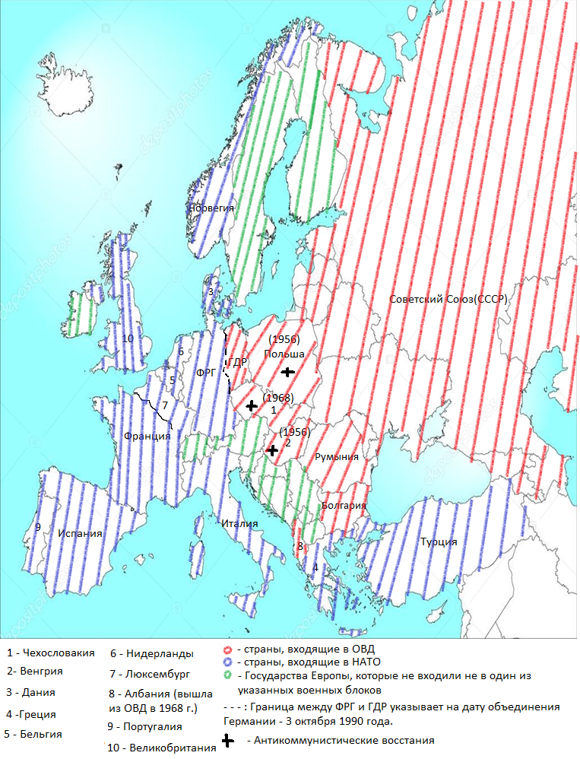
Рисунок 1 - Европа в период холодной войны

Задание 5. Охарактеризуйте геополитическое положение СССР в период холодной войны. Как оно изменилось после принятия концепции «нового мышления»?
- В период Холодной войны геополитическое положение Советского Союза было определено его идеологическим противостоянием с Западными державами, в первую очередь с США. СССР стремился к расширению своей сферы влияния, поддержанию социалистических режимов в других странах и ослаблению позиций капиталистических государств. СССР вел активную дипломатическую, политическую и военную деятельность, поддерживая социалистические режимы во всем мире и участвуя в борьбе за влияние в различных регионах.
Однако после принятия концепции "нового мышления" в конце 1980-х годов, во время правления Михаила Горбачева, геополитическое положение СССР начало меняться. "Новое мышление" предполагало переосмысление и изменение политики Советского правительства, включая отказ от активной военной и геополитической экспансии в пользу диалога и сотрудничества с другими государствами, особенно с Западом. Эта идея воплощалась в политике перестройки (реформ) и "гласности" (открытости).
Эти изменения привели к существенному изменению геополитического положения СССР: стала проводиться политика детерриториализации, то есть ухода от политики военного давления и защиты своих интересов за счет наращивания военного потенциала. СССР стал более открытым для международного сотрудничества и инициировал переговоры о контроле вооружений и разоружении. Эти изменения в политике привели к улучшению отношений между СССР и Западом, а затем и к окончательному завершению Холодной войны и распаду Советского Союза.

Холодная война (1946-1989).
После окончания Второй мировой войны ставшей самым масштабным и жестоким конфликтом за всю историю человечества, возникло противостояние между странами коммунистического лагеря с одной стороны и западными капиталистическими странами с другой. Между двумя сверхдержавами того времени СССР и США. Охарактеризовать холодную войну кратко можно, как соперничество за господство в новом послевоенном мире. 5 марта 1946 года бывший премьер-министр Великобритании в американском городе Футон выступил со ставшей в последствии исторической речью, в которой указал, что от Штеттина на Балтике до Триеста на Адриатике был опущен «железный занавес», имея ввиду рост коммунистического влияния в странах Центральной и Восточной Европы. Затем Черчилль призвал демократические англоговорящие страны объединиться в противостоянии распространению коммунизма. После этого степень напряженности между бывшими союзниками стала активно нарастать.
Причинами холодной войны являются во-первых, стали неразрешимые идеологические противоречия, между двумя моделями общества социалистической и капиталистической.
Одержав победу над Германией, страны не смогли дипломатическим путём договориться о послевоенном устройстве мира. Именно поэтому и капиталистическая Америка, и социалистический Советский Союз боялись увеличения влияния друг друга на политику и режим других государств.
Во-вторых, после окончания Второй мировой войны обострилась борьба за сферы влияния между СССР и США в Европе, а затем и в других регионах мира.
В третьих, от политических решений, побед и поражений зависят и экономические возможности государств. Между дружественными странами происходит обмен сырья и конечных продуктов всех форм потребления. Таким образом, борьба СССР и США велась и за рынки оборота своих и чужих ресурсов. Более того, контролируя территории других государств, контролируются и их ресурсы, включая такие важные, как нефть, газ, полезные ископаемые. И даже если властям государства не удаётся распоряжаться всеми благами зависимых стран, они по крайней мере ограничивают их от влияния извне. Большинство войн в истории велось как раз за развитие экономики стран, и холодная война не исключение.
4 апреля 1949 года создается военный блок НАТО. Организация Северо-Атлантического договора имеет достаточно долгую историю. 17 марта 1948 г. пять стран Западной Европы – Бельгия, Великобритания, Люксембург, Нидерланды и Франция - создают "Западный союз", подписывая так называемый "Брюссельский пакт". Согласно пакту страны в случае нападения обязались "предоставить военную поддержку атакованной стороне и другую помощь, а также оказывать содействие ее усилиям". 14 января 1949 г. в Госдепартаменте США впервые открыто заявили об угрозе для безопасности стран Западной Европы и неэффективности ООН из-за принципа единогласия постоянных членов Совета безопасности. 18 марта 1949 г. был опубликован проект Североатлантического договора. Датой основания военно-политического блока НАТО (North Atlantic Treaty Organization, NATO; Organisation du traité de l'Atlantique Nord; OTAN) считается 4 апреля 1949 г., когда состоялась конференция в Вашингтоне с участием США, стран "Западного союза", Канады, а также Дании, Исландии, Норвегии и Португалии. 4 апреля 1949 года подписывается Североатлантический договор, происходит официальное создание НАТО. Начало взаимоотношения СССР и НАТО приходится на начальный период «холодной войны», когда вероятность горячей войны между СССР и США была крайне велика. Соответственно взаимоотношения между СССР и НАТО изначально приобрели характер военно-политического противостояния. Первый руководитель Североатлантического альянса Гастингс Исмей заявил: "[Цель создания НАТО] – держать США в Европе, держать Россию вне Европы, держать Германию под контролем" ("Keep the Americans in, the Russians out and the Germans down").
В ответ на создание НАТО, СССР создает 14 мая 1955 года собственный военный блок – Организацию Варшавского Договора (ОВД). Помимо СССР в него вошли такие страны как Польская Народная Республика, Венгрия, Румыния, Чехословакия, Болгария, Албания (вышла в 1968 году). В результате Европа фактически оказалась разделена на два лагеря – капиталистический и коммунистический. Соответственно, геополитическое положение СССР, которые был лидером ОВД характеризовалось доминирующим военно-политическим и экономическим влиянием в Восточной Европе. В рамках ОВД в странах Восточной Европы были размещены советские войска. Кроме этого, 18 января 1949 года был создан Совет Экономической Взаимопомощи (СЭВ), призванного способствовать установлению тесных экономических связей между Советским Союзом и странами Восточной Европы.
Холодная война получила свое название по причине того, что непосредственные военные действия между СССР, США и их союзниками не велись. Однако в период холодной войны имели место серьезные военные конфликты, в которые так или иначе были вовлечены и СССР и США. Так, 23 октября 1956 года вспыхнуло антикоммунистическое восстание в Венгрии, которое было подавлено советскими войсками. Тогда же в 1956 году волнения прокатились по территории Румынии и Польши. 4 июня 1961 года происходит Берлинский кризис в результате которого была построена Берлинская стена (13 августа 1961 года) и происходит разделение Германии на Западную (ФРГ) и Восточную (ГДР).
Однако, пиком холодной войны безусловно является Карибский кризис с 14 по 28 октября 1962 года, когда СССР установил свои ядерные ракеты на острове Куба в Карибском море. В ответ США объявили военно-морскую блокаду Кубы. Именно в этот исторический момент мир как никогда близко стоял перед возможностью ядерной войны.
После Карибского кризиса начинается политика разрядки международной напряженности и подписание договоров о контроле о сокращении вооружений.
Одновременно, начинается война во Вьетнаме, в которой с 1965 по 1973 гг. участвовали США. В 1968 году начинается антисоветское восстание в Чехословакии, которое было подавлено. А в 1979 году СССР вводит войска в Афганистан, что привело к новому обострению холодной войны. США размещает в 1983 г. баллистические ракеты на базах в Италии, Дании, Англии, ФРГ, Бельгии. Ведется разработка системы противокосмической обороны. СССР реагирует на действия Запада выходом из женевских переговоров. В этот период система предупреждения о ракетном нападении, находится в постоянной боевой готовности.
С начала 1985 года во внешней политики СССР происходят кардинальные перемены. Под влиянием нарастающих проблем в экономике правительство М. С. Горбачева принимает концепцию «нового мышления», которая подразумевала отказ от конфронтации с Западом и разделения мира на два лагеря. Кроме этого в новой доктрине объявлялся приоритет общечеловеческих ценностей над государственными интересами и стремление урегулировать все конфликты мирным путем. Одним из последствий политики нового мышления становится активизация процесса разоружения (8 декабря 1987 г. в Вашингтоне между М.С. Горбачевым и Р. Рейганом был подписан договор о ликвидации ядерных ракет средней дальности в Европе, что стало точкой отсчета процесса разоружения; 30-31 июля 1991 года – СНВ 1 – договор об ограничении стратегических наступательных вооружений. Согласно договору СССР и США должны были в течение 7 лет сократить свои ядерные арсеналы таким образом, чтобы у каждой стороны осталось не более 6 тысяч).
В 1989 году СССР выводит свои войска из Афганистана. В том же году в странах Восточной Европы происходят «бархатные революции», которые привели свержению прокоммунистических режимов в этих странах и началу демократизации и рыночным реформам. СССР был вынужден вывести свои войска из Восточной Европы и сократить своей влияние. 9 ноября 1989 года происходит падение Берлинской стены. А 3 октября 1990 года происходит вхождение ГДР в состав ФРГ.
2-3 декабря 1989 года происходит мальтийский саммит, на котором лидеры СССР и США М.С. Горбачев и Джордж Буш старший провозгласили окончание холодной войны.
Сам же Советский Союз переживал острый социально-экономический кризис, который привел к его распада 26 декабря 1991 года.
Критерии оценки
Максимальное количество баллов, которое может получить обучающийся за данное задание – 11 баллов.
Следовательно:
Оценка «отлично» выставляется, если обучающийся набирает 11 баллов, т.е. 100% правильных ответов;
Оценка «хорошо» выставляется, если обучающийся набирает от 9 до 10 баллов, т.е. 75-95% правильных ответов;
Оценка «удовлетворительно» выставляется если обучающийся набирает от 5 до 8 баллов, т. е. 50-75% правильных ответов;
Оценка «неудовлетворительно» выставляется если обучающийся набирает менее 5 баллов, т.е. 50% правильных ответов.

Требования к оформлению контурных карт

- Все надписи делают четко, красиво, желательно печатными буквами. Название государств располагают таким образом, что бы оно полностью помещалось в границах на карте и не выходило за них. Если требуется отметить на карте даты, они должны быть помещены поверх названия государства.
- Если название объекта не помещается на карте, то около него ставят цифру, а внизу карты пишут, что означает данная цифра.
- Если того требует задание, карту раскрашивают цветными карандашами, а затем подписывают географические названия.

Геополитическое положение – место страны на политической карте, её отношение к различным государствам, определяемое экономическим, военным, демографическим и идеологическим потенциалом и характеризующее способность оказывать влияние на политику других стран.

